Buffer Overflflow Vulnerability Lab

Task 1: Running Shellcode

运行程序后，得到shell

Task 2: Exploiting the Vulnerability
首先使用gdb调试，在bof()函数下断点，计算ebp到buffer之间的距离
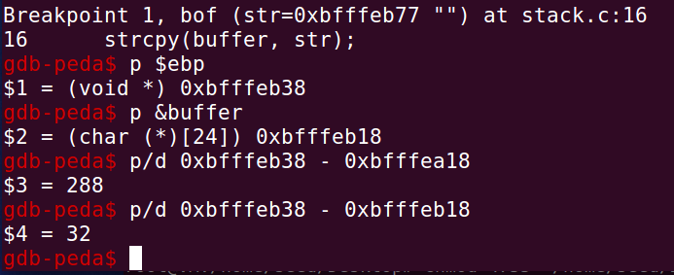
为32
再使用exploit.py生成badfile，将ret设为0xbfffeb38 + 100，将offset 设为 36
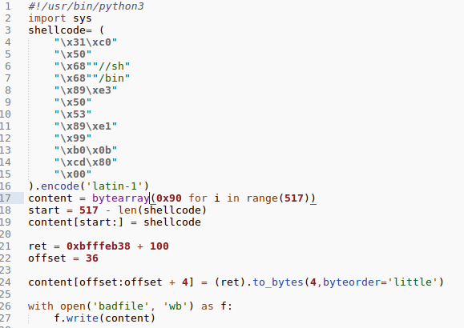
运行得到badfile
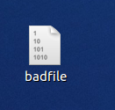

此时运行stack，发现成功获得了shell
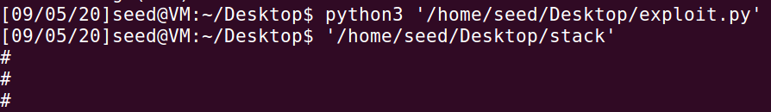

Task 3: Defeating dash’s Countermeasure
在setuid(0)被注释的情况下，运行程序
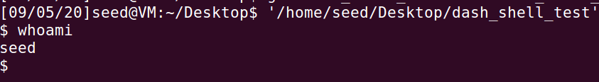
用户为seed
在setuid(0)被注释的情况下，运行程序
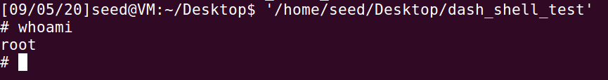
用户为root
修改exploit.py，在 shellcode前面添加上
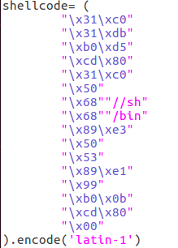
再重复实验二
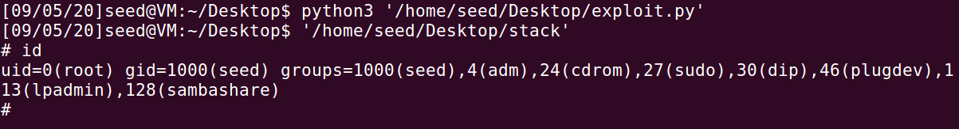
成功得到了一个shell，且uid为0，即root用户

Task 4: Turning on address randomization
执行shell脚本后
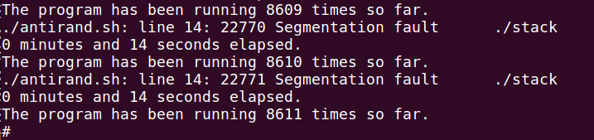
经过一段时间的暴力尝试，成功找到了正确的位置，并得到的shell

Task 5: Turn on the StackGuard Protection
打开 StackGuard，重新编译stack，重复实验2
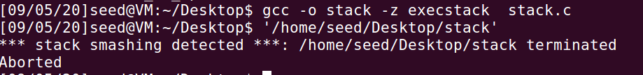
发现程序检测到栈溢出，程序被终止了，并没有和之前一样得到shell

Task 6: Turn on the Non-executable Stack Protection
开启Non-executable Stack，重新编译stack，重复实验2
提示发生Segmentation fault，因为检测到了在栈中期望运行程序。

Return-to-libc Attack Lab

Task 1: Finding out the addresses of libc functions

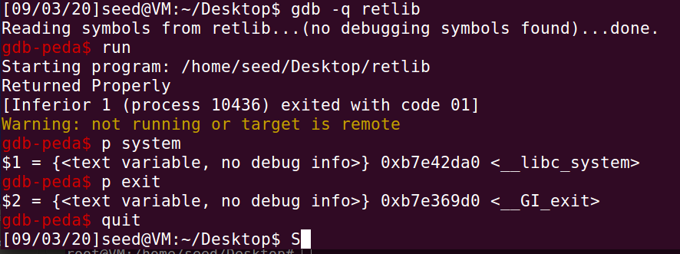
找到了system()的位置，为0xb7e42da0

Task 2: Putting the shell string in the memory
设置新的环境变量MYSHELL
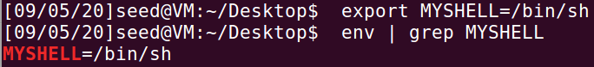
找到MYSHELL的地址
MYSHELL的地址为0xbffffdd1

Task 3: Exploiting the buffer-overflflow vulnerability
使用gdb确定buffer和ebp之间的距离
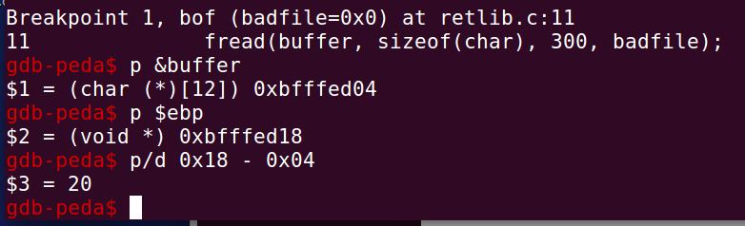
距离为20
因此确定X=20+12，Y=20+4，Z=20+8，得到exploit.py

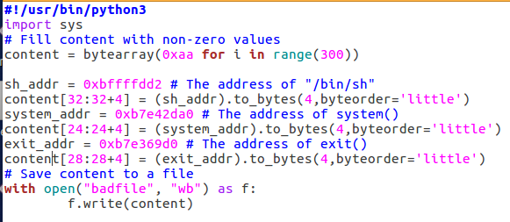
执行exploit.py，得到badfile，再执行retlib
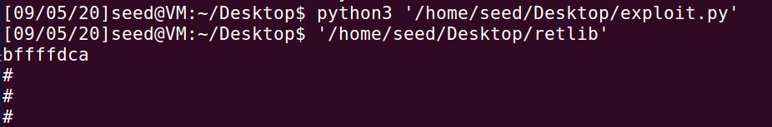
成功得到了shell

Task 4: Turning on address randomization
打开地址随机化后重复实验三，发现无法得到shell
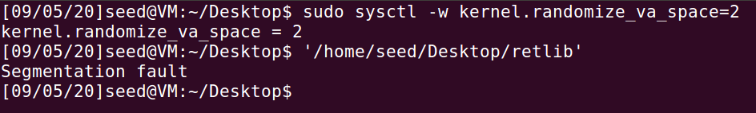
使用gdb调试
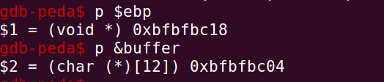
可以看到ebp和buffer之间的距离发生了改变，因此X，Y，Z，的值都相应发生了改变，所以重复实验三无法得到shell

